Областной конкурс творческих работ



Номинация «Подвиг в деяниях твоих»

«Праведник живой вовеки»
(Сочинение)

Работу выполнила:
ученица 8класса
Больше-Ломовисского филиала
МБОУ «Пичаевская СОШ»
Крючкова Вероника.
Учитель: Зиновьева Т. М.

«Матушка» - вот так просто, ласково, можно сказать, по-домашнему принято обращаться у нас к монахиням. Слово это не исчезло из живого употребления даже тогда, когда церкви и монастыри повсеместно закрывались. Постриг принимали тайно, и одному Богу известно, сколько матушек удивительных женщин-подвижниц было на русской земле в пору гонений за веру православную… Одной из таких подвижниц благочестия была матушка Евникия, в миру Алимкина Евдокия Степановна.
Родилась Евдокия Степановна в 1908 в селе Гагарино в семье богобоязненных крестьян Степана Филипповича и Екатерина Максимовны. Жила она в уютном маленьком домишке. Евдокия практически не отличалась от своих ровесниц. Она была очень красива и добра. Со временем к Евдокии стали свататься местные женихи, но семейная жизнь была не для нее. Она хотела чего –то другого.
Около дома Евдокии жили ее дядя и тетя. Оба были служителями церкви. Именно они и послужили началом духовной жизни девочки. Монахини учили Евдокию держать посты, правильно молиться. Тетя рассказывала девочке о чудесах святых, о Боге и о том, как чудесна жизнь монахини. Благодаря этому Евдокия прониклась крепкой верой в Бога. С малых лет девочка любила ходить в храм и с удовольствием запоминала слова Священного Писания. Она, ради веры, несмотря на долгую и трудную дорогу ходила пешком в Саровскую обитель, но потом вернулась. Она знала, что ее время еще не подошло. В 16 лет Евдокия приняла постриг, стала монахиней, матушкой. Матушка Евдокия была доброй и милостивой, люди тянулись к ней. Для всех она могла найти доброе слово, утешить или поддержать. Ее все любили. Вера матушки Евдокии была примером для подражания для многих односельчан.
Во время становления Советской власти везде, даже в самых отдаленных уголках страны, стали закрывать церкви и уничтожать их. Такая же участь постигла и храм Воскресение Христово в селе Гагарино. Его закрыли в 1937 году, прямо на праздник Покрова Божьей Матери. Для всех верующих это стало трагедией.
Вот как вспоминала об этом сама матушка Евдокия: «Несмотря на запреты, на праздник в храме собралось много народу. Шла служба, и тут подъехали милиционеры. Вошли в храм, потребовали к себе внимания. Было объявлено, что с сегодняшнего дня храм будет закрыт и что всем надо разойтись. Тяжелое было тогда время, конечно, многие не хотели расходиться, не понимали, чем храм мешает людям, но разве поспоришь с милицией. С поникшими головами, тихо, почти не дыша, расходились люди, словно стараясь сохранить в своей душе слова молитвы на многие годы».
Матушку Евдокию арестовали в тот же день. Посадили в тюрьму, начались допросы, требования отречься от Бога. Все вынесла матушка, Бог ей помог, так считала она сама. Бог не оставил её и тогда, когда сослали в ссылку в город Мариинск Кемеровской области, помогая перенести все тягости жизни ссыльных в течение 8 лет. Вернулась матушка домой, и всё тот же свет доброты и любви к Богу и к людям горел в её душе. Нескончаемым потоком устремлялись люди к любвеобильной и сострадательной матушке: теперь она осталась в селе одна, в храме был устроен колхозный склад. Всех матушка встречала со смирением и терпением, для всех находила ласковое слово утешения, всем страждущим старалась помочь. Вскоре матушка приняла постриг и иночество с именем Ольга. Чуть позже господь определил её быть смиренной схимонахиней с новым именем Евникия и даром исцелять людей. Подолгу она смотрела на храм с любовью, молилась и верила, верила вместе с ним, что настанет время, и люди обратят свои взоры к Богу. Матушка твёрдо верила, что войдёт она снова в храм.
Бог оказался милостив к Воскресенской церкви – её не стали разрушать. В течении многих лет в её помещениях располагался колхозный склад. В 1991 году началось восстановление храма. С благословления матушки Евникии жители взялись за работу. В те дни матушку было не узнать: она как бы светилась, и не ходила, а летала: такая она была счастливая. Храм был очищен, приведён в порядок. С 1996 года священником в храме становится отец Владимир (Широков). За своё недолгое служение он сумел многое сделать. Благодаря его стараниям, а также пожертвованиям прихожан, помощи различных организаций, была отремонтирована южная часть храма с предельным престолом во имя Всех Святых, где происходят сейчас богослужения.
Односельчане вспоминают, что ходила матушка всегда во всем черном, пенсию на себя не тратила, все отсылала в благотворительные фонды для сирот. Кормилась тем, что соседи принесут. Была очень доброй.
Упокоилась подвижница 11 ноября 2003 года в возрасте 95 лет. Матушка предсказала день своей смерти. За неделю дала задание соседкам: одной квас сварить, другой блины испечь. Погреблена на сельском кладбище. Но, как и раньше, идут люди к могиле матушки и просят о помощи, так как сказано у святых «Праведник живой вовеки». И матушка помогает людям. Вот что рассказала моя бабушка Крючкова Р.М.:
Была у нас в селе одна семья. Очень хорошо жили, любили друг друга и были счастливы. Но было у них горе, не могли никак завести детей. Сильно переживали. Рассказали соседи этой семье о матушке, о том, какие чудеса она совершает. Жена решила пойти к матушке и попросить помощи. Матушка выслушала ее и приободрила. Потом подошла и положила ладонь на голову девушки, прошептала молитву. Тут у девушки потекли крупные слезы. Матушка сказала, что все будет хорошо. И правда она совершила чудо. Вскоре в этой семье родился ребенок.
В одной семье был маленький младенец, который не мог уснуть и все время плакал. Его мама не знала, что уже и делать. Решила пойти к матушке и просить совета. Пришла к ней вместе с младенцем и рассказала все как есть. Она выслушала молодую маму, взяла ребенка на руки, и он перестал плакать. Монахиня склонила над ним голову и ласково прошептала молитву. Малыш уснул. Матушка поцеловала его в лоб и отдала матери. Монахиня пожелала семье счастья и здоровья. Вот произошло еще одно чудо: малыш успокоился и стал хорошо спать.
О помощи своей дочери рассказала жительница села Лидия Яцик. У девочки было воспаление кишечника, врачи помочь не могли. А матушка помогла. (По материалам газеты «Меридиан»№52, 2005)
Это только самая малая часть из всех чудес, которые совершила матушка Евдокия.
Домик, в котором жила последние годы матушка Евникия цел. В нем никто не живет, но люди по-прежнему смотрят на него с любовью и надеждой, что матушка все видит, все понимает и обязательно поможет.
Похоронена матушка Евникия на сельском кладбище. К ее могилке никогда не зарастает тропинка. Могила всегда в порядке, горит лампада. Люди, как прежде, приходят к своей матушке со своими бедами, проблемами, болезнями. Постоят, расскажут о своей нужде, помолятся, и уходят с надеждой, что теперь все будет хорошо. И матушка помогает.
Вот о таком светлом человеке мне и хотелось рассказать. Ее любовь к людям, ее вера, вся ее жизнь служит для нас примером.

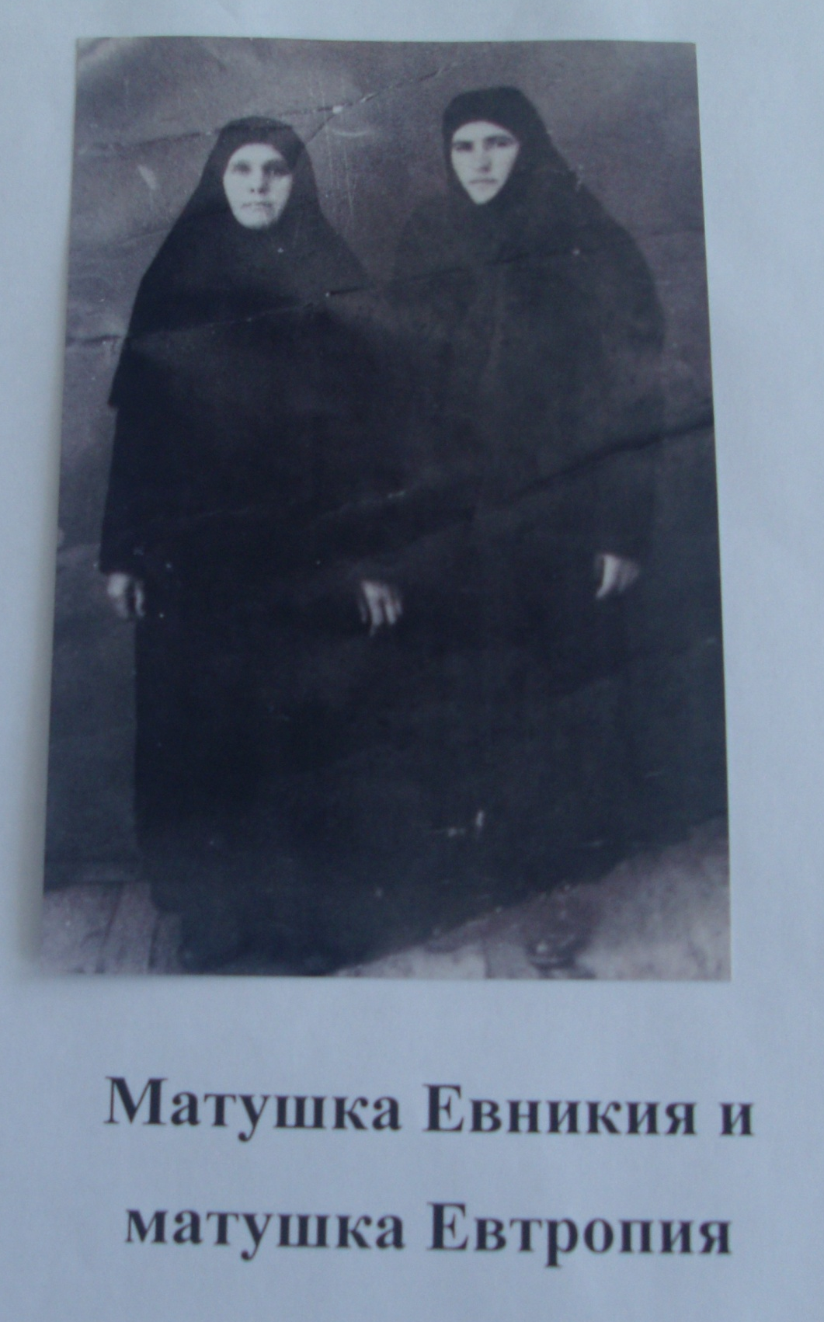

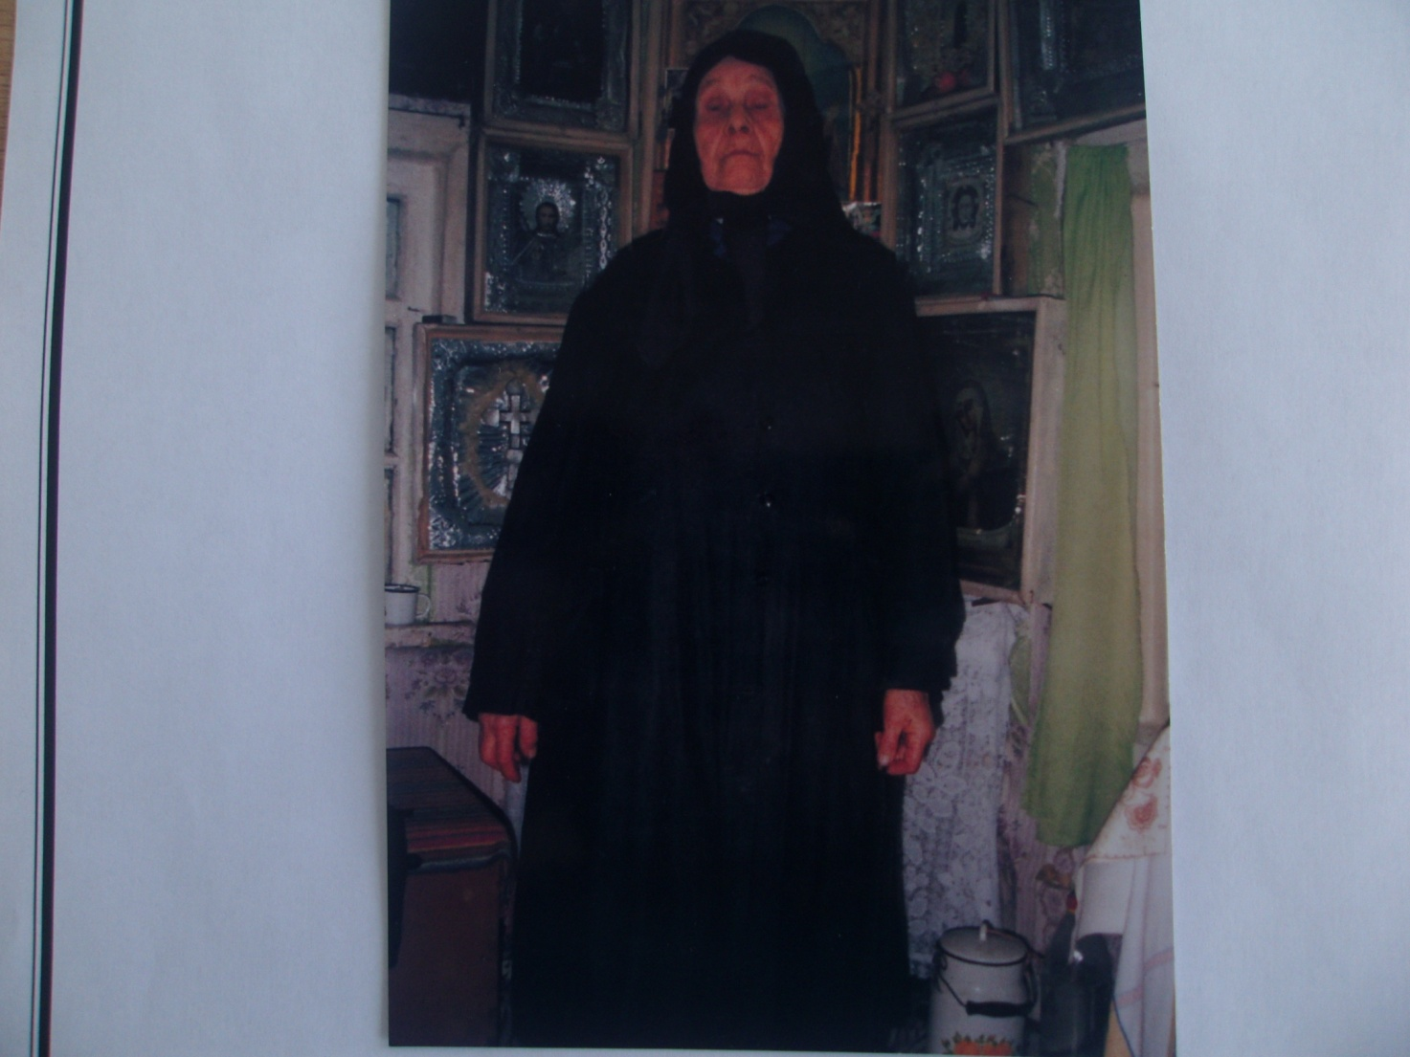

Матушка Евникия в последние годы жизни.

